**实验一**

**姓名： 胡章睿 学号： 220320619**

**学院： 机电工程与自动化学院 专业： 自动化**

1. **简要描述程序错误，给出正确代码和运行结果截图（15分）**
2. **第7行“scanf（“%d”，f）；”应该改为“scanf（“%d”，&f）；”**
3. **第9行“printf( " \n %d (F) = %2f (C)\n\n ", f, c ) ;”应该改为**

**“printf( " \n %d (F) = %。2f (C)\n\n ", f, c ) ;”**

1. **第8行“c = 5/9*(f-32) ;”改为“c = 5.0/9*(f-32) ;”**

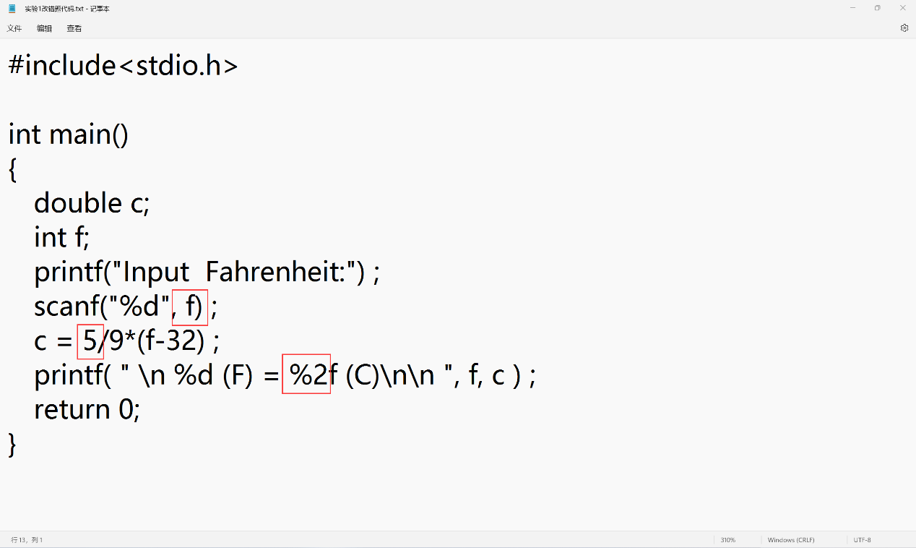

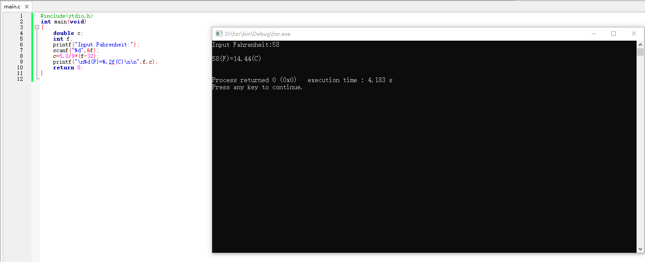

1. **编写程序实现**
2. **运行截图（35分）**

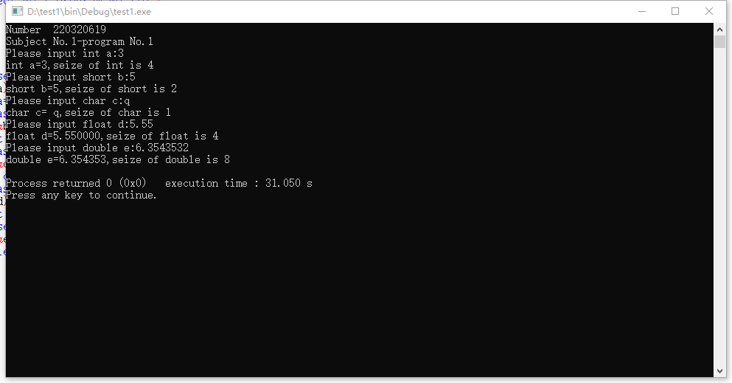

1. **运行截图（35分）**

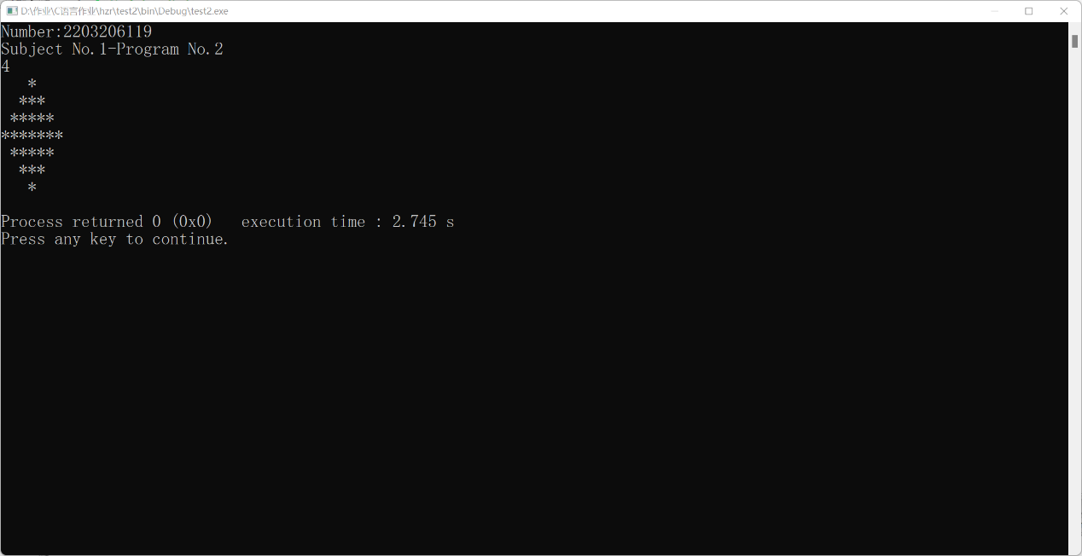

1. **思考题（每题5分）**
2. **float类型的变量，为何用户输入与输出不一致？**

**因为我们输入的是十进制的小数，而编译器转化为二进制的数据进行储存，小数转化为二进制，需要不断取2的不同指数，如-1，-2，-3等，而float型变量有精度限制，在有限的位数下，可能无法做到精确保存十进制下的小数。故会出现输入与输出不一致。**

1. **项目名称和保存路径如果出现中文和空格，会怎样？**

**编程语言起名要求是：只能使用字母，下划线，数字构成，并且不能使用数字开头。如果出现空格或者中文，codeblocks会在debug中调试时，无法正常调试，调试失败。编译时，打包工具会默认用户目录的一个文件夹为代码仓库，如果有中文，会导致字符集不匹配，编译失败；空格是区分两个参数的标志，把路径区分不同部分，使编译器读取不全**

1. **去掉#include，会怎样？**

**“#include”是C的编译预处理命令，尖括号内的是头文件。编译预处理命令#include可使头文件在程序中生效，把在尖括号内的输入或输出函数的头文件包含的用户源文件中。我们编写代码所需的部分函数在头文件中，如果不引用，就无法使用函数，并且会报错。**